(8p) Programmeer de applicatie op basis van onderstaande screenshots. Maak gebruik van de database zoostart op je eigen lokale MySQL server. De gegevens voor deze toepassing komen uit de tabel ‘geslacht’.

Startscherm:

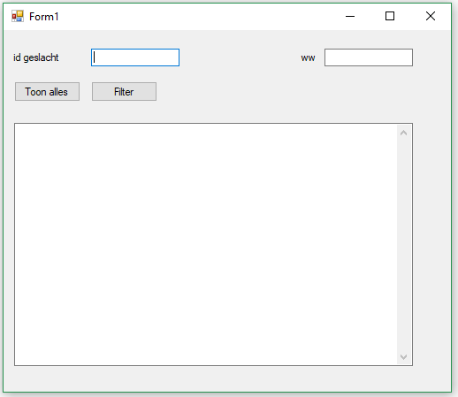

Invullen wachtwoord voor root account + druk op knop ‘Toon alles’:

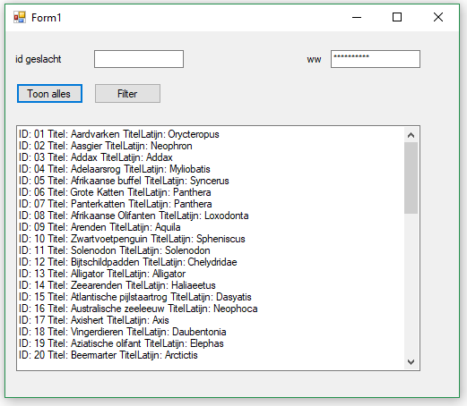

Filteren op bepaald geslacht:

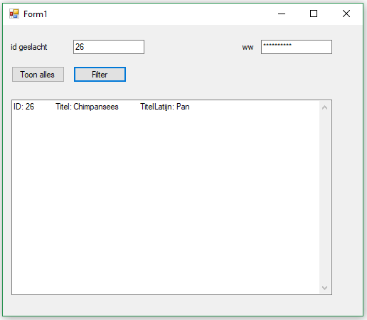

Geslacht niet gevonden:

